
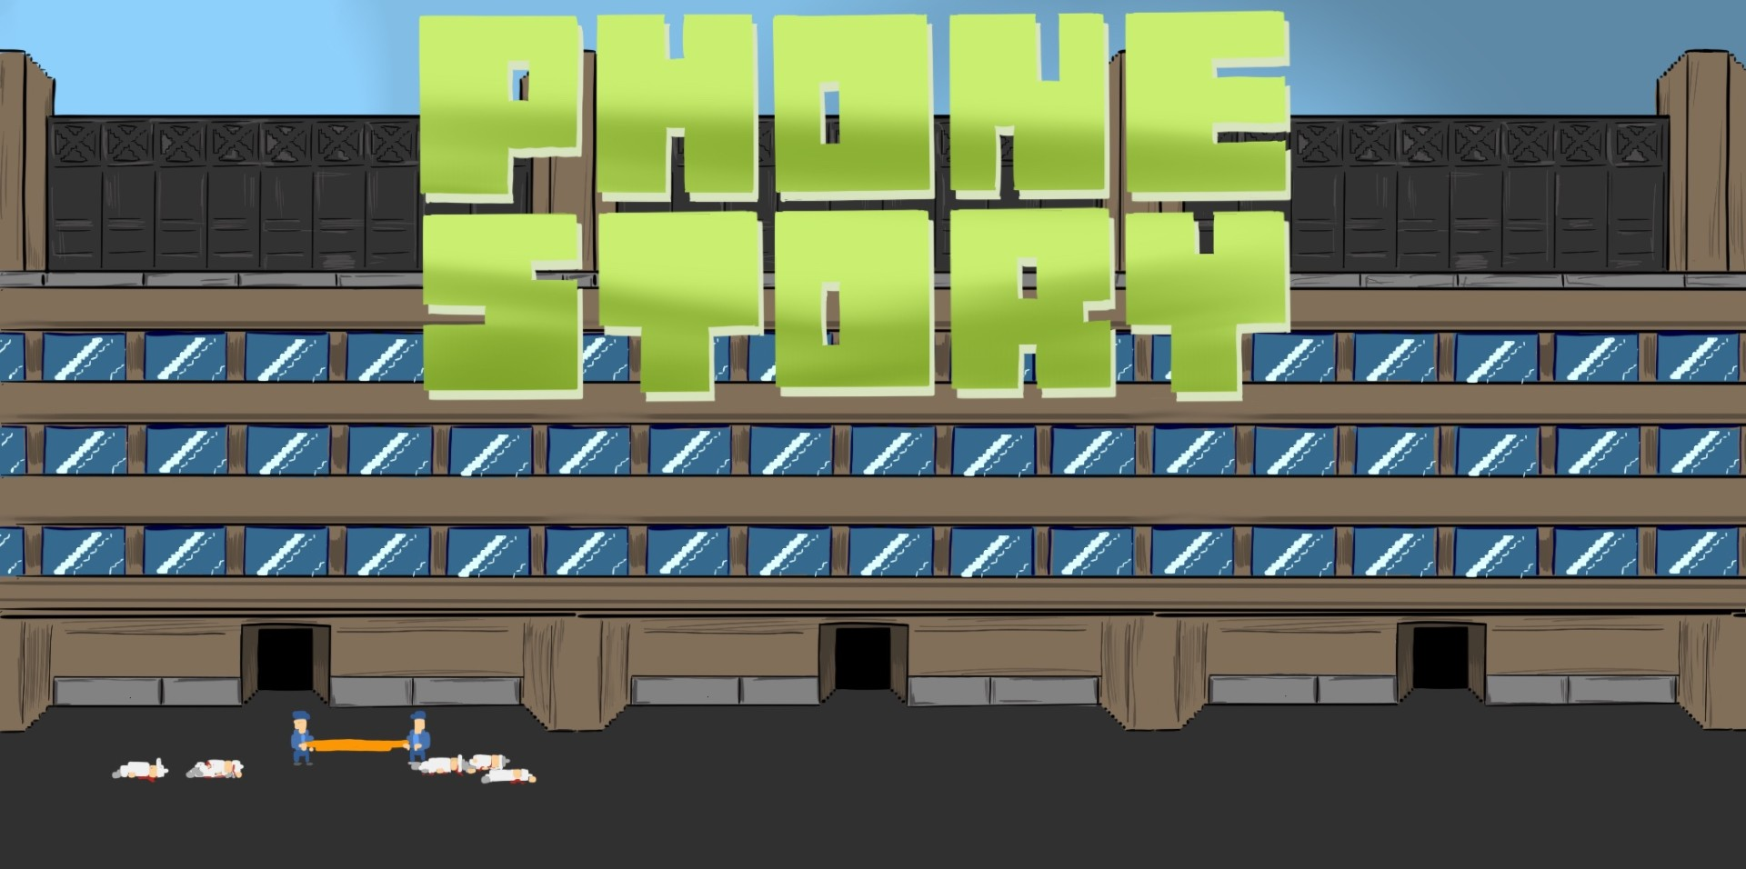

C.I.P

December

2024

PHONE-STORY
Kort beskrivning av spelet: Phone Story är ett tankeväckande mobilspel som kritiskt granskar den globala påverkan smarttelefonindustrin har. Genom en serie enkla interaktiva minispel utforskar spelarna olika stadier i smarttelefonernas försörjningskedja, med början vid resursutvinning, därefter fabriksmiljöer, elektroniskt avfall och konsumentkultur. Istället för att fokusera på traditionellt spel, använder Phone Story sin berättelse för att belysa arbetskraftsexploatering, miljöförstöring och de etiska utmaningar som är knutna till teknikproduktion inom det kapitalistiska systemet. Genom att presentera dessa komplexa frågor i ett tillgängligt och interaktivt format, uppmuntrar spelet spelare att reflektera över sin roll som konsumenter i ett globalt system, och främjar medvetenhet om etisk konsumtion och socialt ansvar.

Tidsåtgång: lektioner
Skolämne: Ekonomi, Samhällskunskap och miljökunskap
Topics: mänskliga rättigheter, migration, konflikter och globala kriser, etik,ekonomisk påverkan
Mål för hållbar utveckling: 8, 12, 13
Konfliktens olika dimensioner i spelet:
X social påverkan
X miljöpåverkan
X ekonomisk påverkan
X teknologisk påverkan

Mål för undervisningen: Denna pedagogiska planering syftar till att utveckla en kritisk medvetenhet om de etiska och sociala utmaningarna inom smarttelefonindustrin under kapitalismen. Eleverna kommer att utforska försörjningskedjan, arbetsrättigheter och miljöpåverkan av elektronik, vilket främjar en förståelse för företagens sociala ansvar (CSR) och konsumentens ansvar. Dessutom kommer deltagarna att kritiskt analysera överkonsumtion och de systemiska effekterna av kapitalistiska strukturer på global hållbarhet.
Sociala färdigheter: Kritiskt tänkande, socialt ansvar, kommunikation, samarbete, global medvetenhet, källgranskning
Tekniska krav och material som krävs: PC/smartphone/padda + hörlurar +mus ; WIFI; QR-kod till spelets URL
Ytterligare material: https://www.phonestory.org https://electronicswatch.org/en
Redefining scope: the true environmental impact of smartphones? | The International Journal of Life Cycle Assessment
Can an ethical smartphone change the world? - BBC News

Förberedelse fas
I förberedelsefasen är det viktigt att säkerställa att varje elev har tillgång till en enhet (dator, surfplatta eller smarttelefon). En stabil internetuppkoppling bör finnas tillgänglig för att spelet ska flyta på utan problem. Eleverna kommer också att ha nytta av hörlurar för att fokusera på spelets audiovisuella element utan störningar, därför är det viktigt att tillhandahålla hörlurar för en bättre spelupplevelse.
Innan lektionen börjar bör läraren spela igenom spelet flera gånger för att bekanta sig med dess mekanik, teman, spelupplevelse och det provokativa innehåll det behandlar. Detta kommer att göra det möjligt för läraren att effektivt leda diskussioner och hantera eventuella frågor eller utmaningar som eleverna kan stöta på under spelets gång.
För att introducera spelet utan att förstöra dess effekt, kan läraren ge en kort översikt över teman (t.ex. globala försörjningskedjor, arbetskraftsexploatering, miljöpåverkan och konsumentansvar) medan nyfikenheten på de specifika scenarierna i spelet bibehålls. En diskussion om teknikens roll i det dagliga livet och de dolda kostnaderna bakom dess produktion kan fungera som en lockande ingångspunkt.
Slutligen bör läraren förbereda klassen för de känsliga ämnen spelet behandlar, såsom exploaterande arbetsförhållanden och miljöförstöring, och betona vikten av att engagera sig i dessa frågor kritiskt och respektfullt. Kompletterande material eller en kort presentation om verkliga fallstudier kopplade till elektronikindustrin kan tillhandahållas för att kontextualisera spelets berättelse.

Spel fas
Lektion | Steg-för-steg-beskrivning | Arbetsform | Material och utrustning
1 | Steg 1: Introduktion till ämnet  Börja med att starta en diskussion där ni introducera produktionscykeln av smarttelefoner och med avseende på kapitalismen och lyfta fram de dolda miljö- och sociala kostnader som är förknippade med deras framställning. Detta kan göras utan att läraren ger information, utan istället genom att ställa engagerande frågor för att väcka nyfikenhet och underlätta en konstruktiv diskussion:  Har du någonsin funderat på var materialen till din telefon kommer ifrån?  Vad händer med din gamla telefon när du ersätter den med en ny?  Vem tror du producerar dina smarttelefoner och under vilka arbetsförhållanden sker detta?  Uppmuntra eleverna att dela med sig av sin kunskap och sina antaganden om smarttelefonens leveranskedja, och täcka stadier som råmaterialutvinning, tillverkning, distribution och avfallshantering.  Som en övergång, förklara att de kommer att utforska dessa frågor och försöka få svar genom ett kort och spel. Introducera konceptet att använda spel som verktyg för att lära sig om allvarliga ämnen, och förklara att målet är att öka medvetenheten om de etiska och ansvarstagande aspekt kopplad till konsumentelektronik.  (DE SVAR SOM KOMMER ATT GES OCH DE VIKTIGA PUNKTER SOM KOMMER ATT UPPSTÅ UNDER DISKUSSIONEN, SPARA DEM OCH UTVÄRDERA DEM I SLUTET) | Plenum (teacher-led discussion) | Whiteboard or interactive digital board for brainstorming and projector for supporting visuals.
1 | Steg 2:Introduktion till spelet  Informera om att eleverna kommer att spela Phone Story, ett spel som belyser etiska frågor i smarttelefonernas leveranskedja genom en serie av mini-spel. Betona att även om spelet är lekfullt i sin natur, innehåller det allvarliga budskap om arbetskraftsexploatering, miljöskador, överkonsumtion och företagsansvar.  Ge en snabb genomgång av spelets struktur och nämn att varje mini-spel representerar en fas i en smarttelefons livscykel. Diskutera kort hur spelet använder sin mekanik för att väcka eftertanke, till exempel:  Utvinning av sällsynta mineraler under svåra förhållanden.  Arbete i osäkra tillverkningsmiljöer.  Uppmuntran till överkonsumtion och elektroniskt avfall.  Avsluta med ett motiverande uttalande: “När ni spelar, tänk på hur era handlingar i spelet speglar verkliga metoder. Var beredda att dela era tankar efteråt.” | Helklass | Projektor  PC med spelet som öppnas på nätet
1 | Steg 3:Praktisera mekaniken  För att säkerställa att alla elever är bekväma med spelet, demonstrerar läraren de grundläggande mekanikerna genom att spela online via en dator kopplad till en stor skärm i berättelseläge. Belys de nödvändiga åtgärderna och deras betydelse (t.ex. att trycka för att bryta mineraler eller dra för att montera telefoner). Betona tidspressen och den repetitiva naturen av uppgifterna, och relatera detta till verkliga arbetsförhållanden.  Om elever uttrycker förvirring kring kontrollerna, ge förklaringar, men undvik att lösa utmaningarna åt dem. För klasser med språkbarriärer, klargör viktiga termer eller symboler som kan förekomma under spelet. Efter demonstrationen, bekräfta att eleverna är redo att börja sina egna genomspelningar. Det är viktigt att demonstrera det tyst eftersom det är bättre för eleverna att gå igenom det på egen hand. | Helklass | Projektor, dator för att spela spelet kopplad till projektorn
1 | Steg 4: Spela spelet  Eleverna får tillgång till spelet individuellt på sina enheter (via phonestory.org eller ge dem en QR-kod att skanna) och börjar spela genom spelet i sin egen takt.  Läraren cirkulerar i rummet för att observera, erbjuda stöd och ställa tankeväckande frågor för att fördjupa nyfikenhet och reflektion, såsom:  - Hur känns det att uppleva denna nivå av brådska eller repetition?  - Vad tror du spelet försöker få dig att inse?  Eftersom spelet går relativt snabbt, uppmuntra dem att spela om scenerna flera gånger och sedan reflektera över sin upplevelse. Detta säkerställer att alla har ett meningsfullt engagemang med materialet. | Enskilt arbete | 1 enhet per elev (dator, smarttelefon, surfplatta) och 1 par hörlurar per elev
1 | Steg 5: Diskussion och dela erfarenheter  När spelet är färdigt, börja en helklassdiskussion för att reflektera över deras upplevelser. Börja med öppna frågor för att låta eleverna dela sina tankar:  - Vilken del av spelet stod ut mest för dig? Varför?  - Hur kände du dig under mini-spelen? Var det några av uppgifterna som frustrerade eller överraskade dig?  - Hur relaterar detta spel till det vi diskuterade tidigare om smarttelefonernas försörjningskedja?  Uppmuntra eleverna att koppla sin spelupplevelse till verkliga frågor. Framhäv viktiga insikter från diskussionen på tavlan, såsom exploatering i gruvdrift, osäkra arbetsmetoder, konsumentansvar och utmaningar med e-avfall.. | Helklass | Whiteboard/digitalt bord för att sammanfatta nyckelpunkter
1 | Steg 6:Förberedelse för övergång till reflektionsfasen  Avsluta spelmomentet genom att ställa en sista reflekterande fråga för att övergå till nästa session/lektion: "Nu när vi har upplevt utmaningarna bakom våra smarttelefoner, vad kan vi göra som individer och som samhälle för att adressera dessa frågor?"  Förhandsvisa den kommande reflektionsfasen, där eleverna kommer att fördjupa sig i de etiska dilemman och systemstrukturer som spelet exponerar. Försäkra dem om att ingen fråga är för liten eller obetydlig, och betona värdet av kritiskt tänkande och stegvis förändring. Avsluta sessionen, och dagen efter kommer reflektionsfasen att börja. | Helklass | inget

Reflection Phase

Lesson No. | Description in Steps | Social form | Material/technical requirements
2 | Steg 7: Koppla spelet till verkligheten  Börja med att återbesöka den miljöpåverkan som smarttelefoner har genom hela deras livscykel. Visa detta på tavlan eller en bild genom en infografik (Material 1), och be eleverna att minnas specifika scener från spelet som motsvarar detta. Underlätta en diskussion kring den centrala frågan: Hur exakt tycker ni att spelet representerar verkliga metoder? Är dessa scenarier överdrivna eller realistiska?  Följ upp med en kort presentation för att ge faktuell kontext för varje steg. Belys aktuella frågor som exploaterande arbetskraft, miljöförstörelse och e-avfall. Säkerställ att eleverna förstår de bredare system som är i spel, inklusive de ekonomiska och sociala drivkrafterna bakom dessa problem.  https://www.youtube.com/watch?v=qhGCuYW0xeg | Helklass | Material 1
2 | Step 8: Visualisera problemet – Övning i systemtänkande  Växla över till ett systemtänkande angreppssätt. Introducera en aktivitet med "orsak- och effektkarta" där eleverna gemensamt kartlägger de sammanlänkade frågor som presenteras i spelet. Använd tavlan eller ett digitalt verktyg (som Miro eller Jamboard) för att skapa ett flödesschema som börjar med en smarttelefon. Eleverna brainstormar och lägger till element som förgrenas från dess produktion, såsom:  - Råmaterialutvinning → konfliktzoner, miljöskador.  - Fabriksmiljöer → dåliga arbetsrättigheter, exploatering.  - Konsumentefterfrågan → överproduktion, ohållbara metoder.  - Slutet av livscykeln → e-avfall, felaktig avfallshantering.  Uppmuntra dem att dra kopplingar mellan dessa element och illustrera hur en del av systemet påverkar de andra.  Interaktivt moment: Låt eleverna markera punkter där intervention (på företags-, statlig- eller konsumentnivå) skulle kunna förbättra systemet, och markera dessa med gröna cirklar. | Grupp arbete | Stora papper och pennor
2 | Steg 9: Avtäcka sanning från satir – Forskningsbaserad undersökning  Tilldela varje grupp ett tema från spelet (t.ex. gruvdrift, arbetsrättigheter, miljöpåverkan, konsumism) och ge dem i uppgift att hitta faktiska bevis på hur det tar sig uttryck i verkligheten. Ge dem vägledande frågor:  - Vad överdriver spelet för att uppnå en satirisk effekt?  - Vilka verkliga bevis stöder spelets budskap?  Varje grupp av elever skapar en kort presentation eller affisch som sammanfattar deras resultat, inklusive visuella hjälpmedel som grafer, foton eller statistik. De kan använda källor som:  - Artiklar från publikationer eller nyhetsrapporter.  - Rapporter från icke-statliga organisationer (t.ex. Amnesty Internationals rapport om koboltgruvdrift).  - Videor såsom Conflict Minerals 101.  Extra steg: Arrangera ett "evidensgalleri" där eleverna visar upp sitt arbete för resten av skolan. | Grupp arbete | Laptop, power-point eller canva, printer, poster,  Internet
3 | Steg 10: Agera – personligt och kollektivt ansvar  Nu när orsakerna och problemet har analyserats och diskuterats, skifta fokus till lösningar och be eleverna brainstorma realistiska handlingar de kan ta som individer och kollektivt som klass. Underlätta en diskussion med hjälp av frågor som:  - Hur kan du som konsument göra mer etiska val?  - Vilka kollektiva åtgärder skulle kunna påverka förändring i större skala?  Varje elev skriver ner en personlig handling de åtar sig (t.ex. köpa begagnade telefoner, minska e-avfall, eller sprida medvetenhet) och en idé för en kollektiv åtgärd. Exempel på projekt kan inkludera:  - Skapa en medvetenhetskampanj om etisk teknikanvändning.  - Organisera en insamling för återvinning av e-avfall i samhället.  - Skriva ett öppet brev till teknikföretag som förespråkar bättre praxis. | Helklass eller 4-5 grupper | Material 5  Material 6

Material 1:
